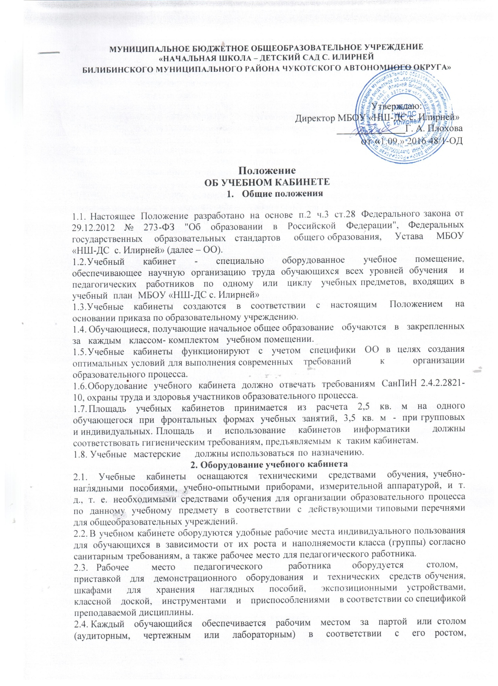

МУНИЦИПАЛЬНОЕ БЮДЖЕТНОЕ ОБЩЕОБРАЗОВАТЕЛЬНОЕ УЧРЕЖДЕНИЕ
«НАЧАЛЬНАЯ ШКОЛА – ДЕТСКИЙ САД С. ИЛИРНЕЙ
БИЛИБИНСКОГО МУНИЦИПАЛЬНОГО РАЙОНА ЧУКОТСКОГО АВТОНОМНОГО ОКРУГА»

Утверждаю
__________________
01.09.2016________
Положение
ОБ УЧЕБНОМ КАБИНЕТЕ
- Общие положения

1.1. Настоящее Положение разработано на основе п.2 ч.3 ст.28 Федерального закона от 29.12.2012 № 273-ФЗ "Об образовании в Российской Федерации", Федеральных государственных образовательных стандартов общего образования, Устава МБОУ «НШ-ДС с. Илирней» (далее – ОО).
1.2.Учебный кабинет - специально оборудованное учебное помещение, обеспечивающее научную организацию труда обучающихся всех уровней обучения и педагогических работников по одному или циклу учебных предметов, входящих в учебный план МБОУ «НШ-ДС с. Илирней»
1.3.Учебные кабинеты создаются в соответствии с настоящим Положением на основании приказа по образовательному учреждению.
1.4.Обучающиеся, получающие начальное общее образование обучаются в закрепленных за каждым классом- комплектом учебном помещении.
1.5.Учебные кабинеты функционируют с учетом специфики ОО в целях создания оптимальных условий для выполнения современных требований к организации образовательного процесса.
1.6.Оборудование учебного кабинета должно отвечать требованиям СанПиН 2.4.2.2821-10, охраны труда и здоровья участников образовательного процесса.
1.7.Площадь учебных кабинетов принимается из расчета 2,5 кв. м на одного обучающегося при фронтальных формах учебных занятий, 3,5 кв. м - при групповых и индивидуальных. Площадь и использование кабинетов информатики должны соответствовать гигиеническим требованиям, предъявляемым к таким кабинетам.
1.8. Учебные мастерские должны использоваться по назначению.
2. Оборудование учебного кабинета
2.1. Учебные кабинеты оснащаются техническими средствами обучения, учебно-наглядными пособиями, учебно-опытными приборами, измерительной аппаратурой, и т. д., т. е. необходимыми средствами обучения для организации образовательного процесса по данному учебному предмету в соответствии с действующими типовыми перечнями для общеобразовательных учреждений.
2.2.В учебном кабинете оборудуются удобные рабочие места индивидуального пользования для обучающихся в зависимости от их роста и наполняемости класса (группы) согласно санитарным требованиям, а также рабочее место для педагогического работника.
2.3. Рабочее место педагогического работника оборудуется столом, приставкой для демонстрационного оборудования и технических средств обучения, шкафами для хранения наглядных пособий, экспозиционными устройствами, классной доской, инструментами и приспособлениями в соответствии со спецификой преподаваемой дисциплины.
2.4.Каждый обучающийся обеспечивается рабочим местом за партой или столом (аудиторным, чертежным или лабораторным) в соответствии с его ростом, состоянием зрения и слуха. Парты расставляются в учебных помещениях по номерам: меньшие - ближе к доске, большие - дальше. Причем обучающиеся с пониженной остротой зрения должны размещаться в первом ряду от окон.
2.5.Оформление учебного кабинета должно соответствовать требованиям современного дизайна для учебных помещений.

3. Организация работы учебного кабинета
3.1. Занятия обучающихся в учебном кабинете проводятся по расписанию, утвержденному директором ОО
3.2.На базе учебного кабинета проводятся учебные занятия предметных кружков, образовательных факультативов, заседания творческих групп по профилю кабинета, занятия членов научного общества обучающихся, занятия внеурочной деятельностью.
3.3. Основное содержание работы учебных кабинетов:
3.3.1.Проведение занятий по образовательной программе учебного плана, занятий дополнительного образования по профилю учебного кабинета;
3.3.2.Создание оптимальных условий для качественного проведения образовательного процесса на базе учебного кабинета;
3.3.3.Подготовка методических и дидактических средств обучения;
3.3.4. Составление педагогическим работником, ответственным за организацию работы учебного кабинета, заявок на планово-предупредительный ремонт, обеспечение контроля выполнения ремонта;
3.3.5.Соблюдение мер для охраны здоровья обучающихся и педагогических работников, охраны труда, противопожарной защиты, санитарии и гигиены; участие в проведении смотров-конкурсов учебных кабинетов;
3.3.6.Обеспечение сохранности имущества кабинета.

4. Руководство учебным кабинетом
4.1.Руководство учебным кабинетом осуществляет заведующий кабинетом, назначенный из числа педагогического состава приказом по ОО (по представлению председателя методического объединения или заместителя директора по УМР).
4.2.Оплата заведующему за руководство учебным кабинетом осуществляется в установленном порядке.
4.3. Заведующий учебным кабинетом:
4.3.1. Планирует работу учебного кабинета, в т. ч. организацию методической работы;
4.3.2.Максимально использует возможности учебного кабинета для осуществления образовательного процесса;
4.3.3. Выполняет работу по обеспечению сохранности и обновлению технических средств обучения, пособий, демонстративных приборов, измерительной аппаратуры, лабораторного оборудования, других средств обучения, т. е. по ремонту и восполнению учебно-материального фонда кабинета;
4.3.4.Осуществляет контроль за санитарно-гигиеническим состоянием кабинета;
4.3.5.Принимает на ответственное хранение материальные ценности учебного кабинета, ведет их учет в установленном порядке;
4.3.6. При нахождении обучающихся в учебном кабинете несет ответственность за соблюдение правил техники безопасности, санитарии, за охрану жизни и здоровья детей;
4.3.7. Ведет опись оборудования учебного кабинета, делает копии заявок на ремонт, на замену и восполнение средств обучения, а также копии актов на списание устаревшего и испорченного оборудования.

5. Паспорт учебного кабинета
5.1. Заведующий учебным кабинетом ежегодно, до начала очередного учебного года составляет и оформляет паспорт учебного кабинета и утверждает у руководителя ОО.
5.2. Паспорт учебного кабинета разрабатывается администрацией ОО, где отражаются все материально-технические и учебно-организационные особенности помещения.
5.3. Паспорт учебного кабинета должен отражать следующую информацию:
- план работы кабинета на текущий учебный год и перспективу;
- характеристика помещения кабинета;
- освещение;
- опись имущества и документации кабинета;
- инвентарная ведомость на технические средства обучения учебного кабинета
- занятость кабинета на учебный год, расписание уроков, факультативов, кружков;
- учебно-методическая и справочная литература; - видео и аудиоматериалы;
- техника безопасности и охрана труда в кабинете;
- диагностическая карта учебного кабинета;
- перспективный план развития кабинета:
Анализ работы кабинета за прошлый учебный год (утверждается директором ОО):
▪Что сделано по обновлению учебно-методического обеспечения кабинета? ▪Что приобретено для кабинета?
▪Как обеспечивалось соблюдение правил техники безопасности? ▪Что сделано по оформлению и ремонту кабинета?
▪Как использовался кабинет и имеющиеся в нем материалы в учебное и внеурочное время?
▪Как можно оценить выполнение поставленных задач? ▪Какие были проблемы в работе кабинета?
Информация о соблюдении правил техники безопасности и нормативных санитарно-гигиенических требований.
Соблюдение техники безопасности:
 наличие и соблюдение инструкции по ТБ;
 безопасность состояния имеющегося оборудования;
 наличие необходимых инструкций и ведение журнала по технике безопасности;
Соблюдение норм санитарно-гигиенических требований к содержанию кабинетов:
 чистота помещения (пола, окон, стен, плинтусов и т.п.);
 чистота имеющегося оборудования (мебели, ТСО, учебного оборудования и т. п.);
 уровень освещенности;
 соответствие мебели возрасту школьников. Информация об оформлении кабинета
Эстетичность оформления кабинета:
 соблюдение определенного (единого) стиля в оформлении кабинета;
 эстетическое состояние наглядных информационно-методических материалов;  окраска кабинета с учетом степени солнечного освещения и цвета мебели;
 эстетика озеленения;
 эстетическое состояние дидактических и раздаточных материалов;  эстетика зашторивания окон.

